ПРАКТИЧЕСКАЯ РАБОТА. ДЕНЬ 2
Типы данных, числа, строки и простые вычисления в Python

1. Что будем делать сегодня
- Повторим переменные, print() и input().
- Разберём основные типы данных: str, int, float и bool.
- Научимся проверять тип значения с помощью type().
- Разберём, почему input() всегда возвращает текст.
- Научимся преобразовывать текст в целое число с помощью int().
- Научимся преобразовывать текст в дробное число с помощью float().
- Выполним сложение, вычитание, умножение, деление и другие простые вычисления.
- Научимся работать со строками: объединять их, повторять, считать количество символов.
- Выполним большой блок самостоятельных заданий с постепенным усложнением.
- Создадим итоговую программу без готового кода.

2. Подготовка проекта
В общей папке учебной практики создайте отдельную папку:
day02
Откройте её в редакторе кода. Создайте файл:
start.py
Если используется виртуальное окружение из первого дня, активируйте его. Сегодня дополнительные библиотеки не требуются.

3. Короткое повторение
name = input("Введите имя: ")
print("Здравствуйте,", name)
Перед запуском вспомните:
Элемент | Что означает
name | Переменная. В ней будет храниться введённое значение.
= | Оператор присваивания: значение справа сохраняется в переменную слева.
input() | Функция ввода данных с клавиатуры.
"Введите имя: " | Текстовая подсказка внутри функции input().
print() | Функция вывода данных на экран.
, | Разделяет несколько значений, передаваемых функции print().

4. Что такое тип данных
Python хранит разные значения по-разному. Текст, целые числа, дробные числа и логические значения относятся к разным типам данных.
Тип | Пример | Что хранит
str | "Москва" | текстовую строку
int | 25 | целое число
float | 36.6 | дробное число
bool | True / False | логическое значение: истина или ложь

5. Тип str — строка
Создайте файл `types.py` и введите:
city = "Москва"
print(city)
print(type(city))
Ожидаемый результат будет похож на:
Москва
<class 'str'>
Элемент | Что означает
type | Встроенная функция Python, которая определяет тип значения.
( | Открывает список того, что передаётся функции type.
city | Переменная, тип которой проверяется.
) | Закрывает вызов функции.
str | Сокращение от string — строка, то есть текст.

6. Тип int — целое число
age = 18
print(age)
print(type(age))
Здесь число `18` записано без кавычек. Поэтому Python воспринимает его как число, а не как текст.
Элемент | Что означает
18 | Целое числовое значение.
без кавычек | Python может выполнять с этим значением математические операции.
int | Сокращение от integer — целое число.

7. Важная разница: 18 и "18"
a = 18
b = "18"
print(type(a))
print(type(b))
Хотя визуально значения похожи, для Python они разные:
- `18` — число типа int;
- `"18"` — текст типа str.
Кавычки меняют смысл значения. Всё, что записано внутри кавычек, Python считает текстом.

8. Тип float — дробное число
temperature = 23.5
print(temperature)
print(type(temperature))
Элемент | Что означает
23.5 | Дробное число.
. | В Python дробная часть числа отделяется точкой, а не запятой.
float | Тип данных для чисел с дробной частью.

Запись `23,5` не является обычной записью дробного числа в Python. Для дробных чисел используйте точку: `23.5`.

9. Тип bool — логическое значение
is_student = True
print(is_student)
print(type(is_student))
Элемент | Что означает
True | Логическое значение «истина».
False | Логическое значение «ложь».
без кавычек | True и False — специальные значения Python, а не обычный текст.
bool | Логический тип данных.

Пока мы только знакомимся с этим типом. Активно использовать его будем позже, когда начнём условия.

10. Почему input() возвращает строку
Создайте файл `input_type.py`:
age = input("Введите возраст: ")
print(age)
print(type(age))
Введите, например:
18
Несмотря на то, что вы ввели цифры, тип будет:
<class 'str'>
Причина: функция `input()` всегда получает ввод пользователя как текст.

11. Что будет, если сложить две строки
a = input("Введите первое число: ")
b = input("Введите второе число: ")
print(a + b)
Если ввести `2` и `3`, программа выведет:
23
Почему? Потому что `a` и `b` — строки. Оператор `+` для строк соединяет текст.
Элемент | Что означает
a + b | Для строк означает «соединить строку a и строку b».
2 + 3 | Если 2 и 3 являются числами, результат будет 5.
"2" + "3" | Если это строки, результат будет текст "23".

12. Преобразование в целое число: int()
age = int(input("Введите возраст: "))
print(age)
print(type(age))
Разберём строку изнутри наружу:
Элемент | Что означает
input("Введите возраст: ") | Сначала программа показывает вопрос и получает введённый текст.
int(...) | Функция int пытается преобразовать полученный текст в целое число.
age = | Полученное целое число сохраняется в переменную age.
две пары скобок | Внутренняя пара относится к input(), внешняя — к int().

Поэтому запись:
age = int(input("Введите возраст: "))
можно мысленно читать так: «спросить возраст → получить текст → превратить текст в целое число → сохранить в age».

13. Почему скобок две пары
int(input("Введите число: "))
Считаем скобки:
- `input(` — первая открывающая скобка;
- `)` после текста — закрывает input;
- `int(` — вторая открывающая скобка;
- самая последняя `)` — закрывает int.
Функция `input()` находится внутри функции `int()`. Результат одной функции передаётся другой.

14. Преобразование в дробное число: float()
temperature = float(input("Введите температуру: "))
print(temperature)
print(type(temperature))
Если пользователь вводит `21.7`, функция `float()` преобразует строку в дробное число.

15. Когда использовать int(), а когда float()
Данные | Подходящий тип | Пример
Возраст в полных годах | int | 18
Количество студентов | int | 30
Количество файлов | int | 12
Температура | float | 21.5
Рост в метрах | float | 1.68
Стоимость | float | 199.90

16. Арифметические операции
Символ | Операция | Пример
+ | сложение | 5 + 2 → 7
- | вычитание | 5 - 2 → 3
* | умножение | 5 * 2 → 10
/ | обычное деление | 5 / 2 → 2.5
// | целочисленное деление | 5 // 2 → 2
% | остаток от деления | 5 % 2 → 1
** | возведение в степень | 5 ** 2 → 25

17. Простое сложение
a = int(input("Введите первое число: "))
b = int(input("Введите второе число: "))
result = a + b
print("Сумма:", result)
Элемент | Что означает
result | Переменная для хранения результата.
a + b | Сложение значений переменных a и b.
= | Сохраняет результат вычисления в переменную result.

18. Вычитание
a = int(input("Введите первое число: "))
b = int(input("Введите второе число: "))
result = a - b
print("Разность:", result)
Знак `-` означает вычитание.

19. Умножение
price = float(input("Введите цену: "))
count = int(input("Введите количество: "))
total = price * count
print("Итого:", total)
Знак `*` используется для умножения. Он называется звёздочкой.

20. Деление
total = float(input("Введите общую сумму: "))
people = int(input("Введите количество человек: "))
part = total / people
print("На одного человека:", part)
Один символ `/` выполняет обычное деление. Результат часто имеет тип float.

21. Целочисленное деление //
files = 17
folders = 5
print(files // folders)
Результат:
3
`//` показывает, сколько полных раз второе число помещается в первом.

22. Остаток от деления %
files = 17
folders = 5
print(files % folders)
Результат:
2
После распределения 17 файлов по 5 в группу останется 2 файла.

23. Возведение в степень **
number = 4
print(number ** 2)
Две звёздочки `**` означают возведение в степень. `4 ** 2` означает «4 во второй степени».

24. Порядок вычислений
result = 2 + 3 * 4
print(result)
Python сначала выполнит умножение, потом сложение. Результат:
14
Если нужно изменить порядок, используются круглые скобки:
result = (2 + 3) * 4
print(result)
Теперь сначала выполняется действие в скобках. Результат:
20
Элемент | Что означает
() | В математическом выражении круглые скобки задают приоритет вычисления.
* | Умножение выполняется раньше сложения, если скобок нет.
+ | Сложение.

25. Строки: соединение через +
first_name = "Анна"
last_name = "Петрова"
full_name = first_name + " " + last_name
print(full_name)
Элемент | Что означает
first_name + | Берётся первая строка.
" " | Строка, содержащая один пробел.
+ last_name | Добавляется вторая строка.
full_name | Переменная с объединённым текстом.

26. Почему нужен " " между именем и фамилией
print("Анна" + "Петрова")
Результат:
АннаПетрова
Чтобы получить пробел, его нужно добавить как отдельную строку:
print("Анна" + " " + "Петрова")

27. Повторение строки с помощью *
print("=" * 30)
Результат — 30 символов `=` подряд.
Элемент | Что означает
"=" | Строка из одного символа.
* | Для строки означает повторение.
30 | Количество повторений.

28. Длина строки: len()
text = input("Введите слово: ")
length = len(text)
print("Количество символов:", length)
Элемент | Что означает
len | Встроенная функция Python. Название происходит от length — длина.
text | Строка, длину которой нужно определить.
length | Переменная, в которую сохраняется количество символов.

Пробелы тоже считаются символами.

29. Индексы строки: знакомство
В строке каждый символ имеет номер — индекс. Нумерация начинается с нуля.
word = "Python"
print(word[0])
print(word[1])
Результат:
P
y
Элемент | Что означает
word | Строковая переменная.
[ | Открывающая квадратная скобка.
0 | Индекс первого символа.
] | Закрывающая квадратная скобка.
word[0] | Первый символ строки.
word[1] | Второй символ строки.

Пока используем индексы только в простейшем виде. Срезы строк будем разбирать позже.

30. Последний символ строки
word = "Python"
print(word[-1])
Индекс `-1` означает последний символ строки. Для слова Python это `n`.
Отрицательные индексы считают символы с конца строки.

31. Большой блок самостоятельной тренировки
Выполняйте задания строго по порядку. Сложность повышается постепенно. Если задание не получилось, вернитесь к предыдущему примеру и сравните структуру кода.

Уровень 1. Повторение типов данных

Задание 1. Определи тип
Создайте `task01_types.py`. Создайте переменные:
name = "Анна"
age = 18
temperature = 21.5
is_student = True
Для каждой переменной выведите значение и её тип с помощью `type()`.
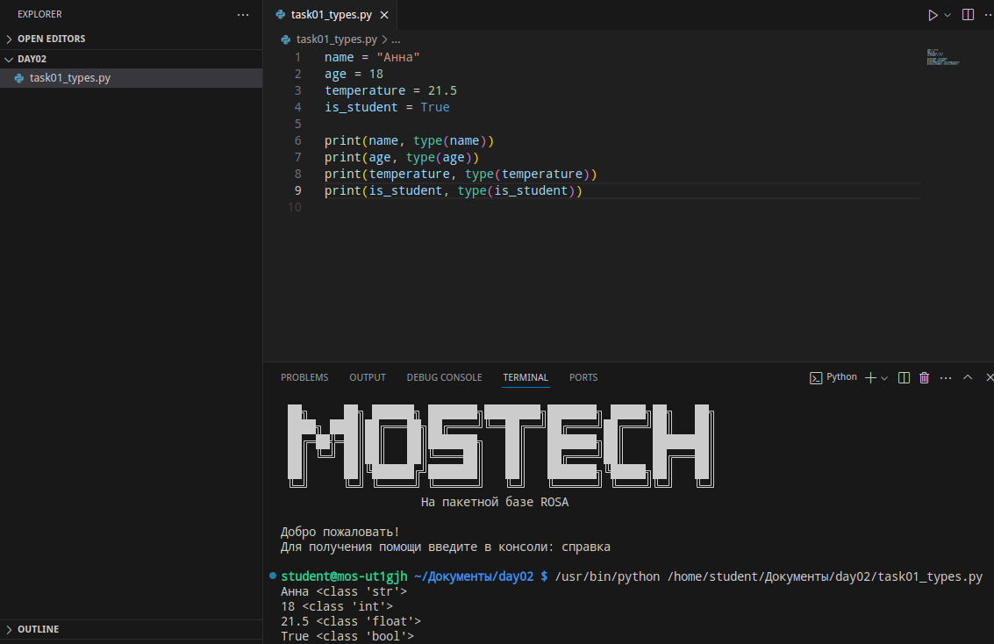

Задание 2. Число или текст?
До запуска программы запишите тип каждого значения:
a = 25
b = "25"
c = 25.0
d = "25.0"
e = False
После этого проверьте себя с помощью `type()`.
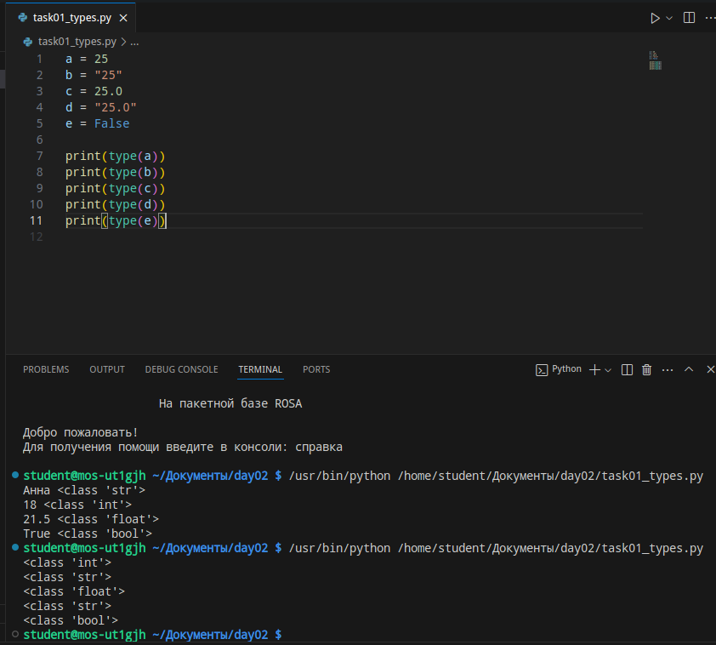

Уровень 2. Преобразование input()

Задание 3. Возраст через год
Создайте программу, которая спрашивает возраст и выводит, сколько лет будет пользователю через один год.
Используйте `int()`.
Пример:
Введите возраст: 18
Через год будет: 19
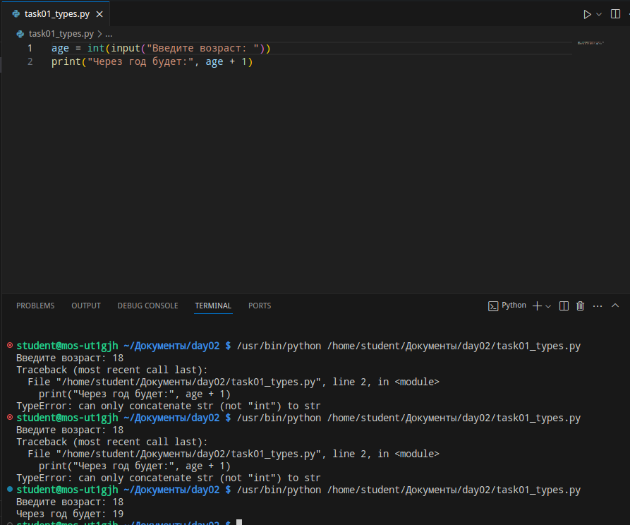

Задание 4. Температура
Запросите текущую температуру как дробное число. Затем прибавьте к ней 2.5 и выведите новый результат.
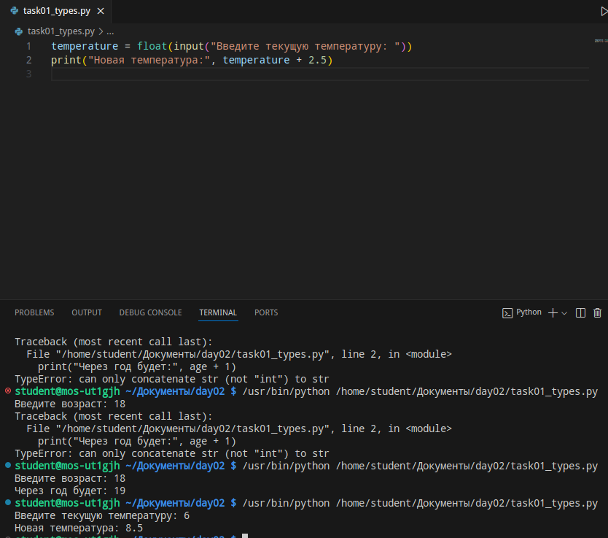
Используйте `float()`.

Уровень 3. Простые вычисления

Задание 5. Два числа
Запросите два целых числа. Выведите:
- сумму;
- разность;
- произведение;
- результат обычного деления.

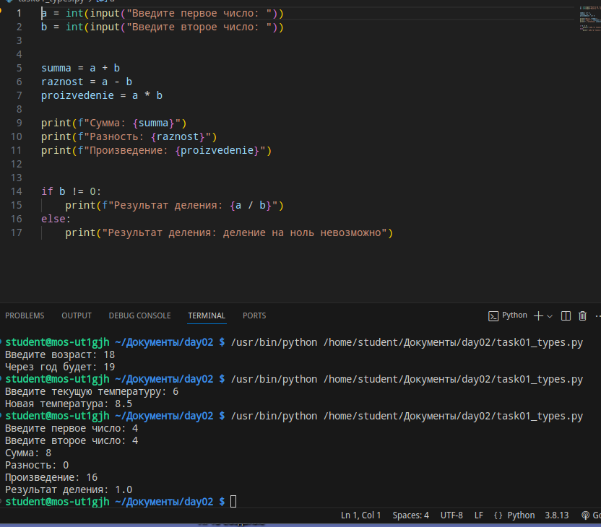

Задание 6. Стоимость покупки
Программа спрашивает цену одного товара и количество товаров. После этого вычисляет общую стоимость.
Цена — `float`, количество — `int`.
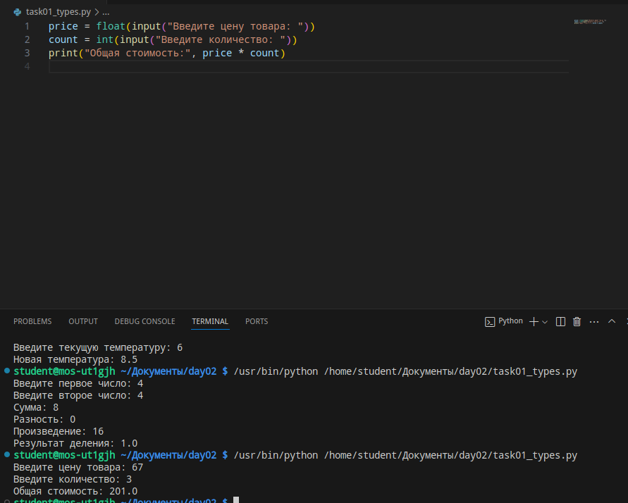
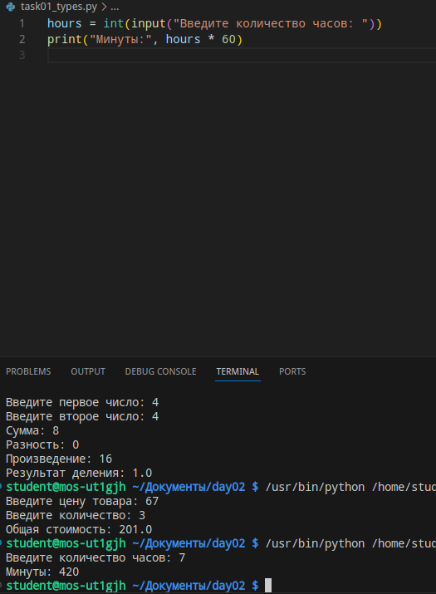

Задание 7. Минуты
Пользователь вводит количество часов. Программа переводит часы в минуты.
Подсказка: в одном часе 60 минут.

Задание 8. Секунды
Пользователь вводит количество минут. Программа переводит минуты в секунды.
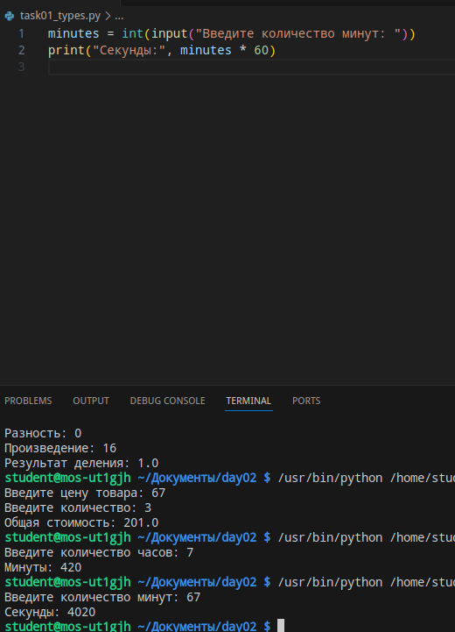

Уровень 4. Несколько вычислений подряд

Задание 9. Площадь прямоугольника
Запросите длину и ширину прямоугольника как дробные числа. Вычислите площадь по формуле: длина × ширина.
Выведите длину, ширину и итоговую площадь.
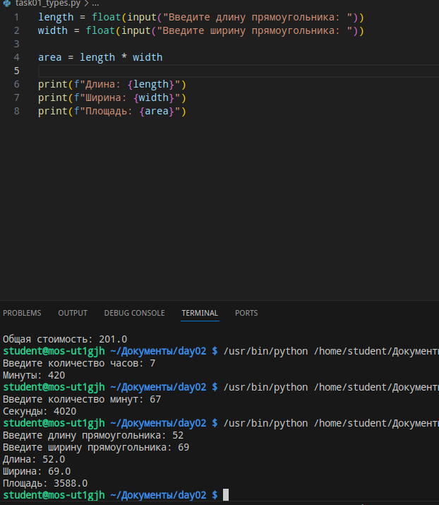

Задание 10. Среднее значение
Запросите три числа. Вычислите их среднее арифметическое.
Подсказка:
(a + b + c) / 3
Объясните, зачем здесь круглые скобки. Скобки нужны, потому что без них деление выполняется раньше сложения: сначала c / 3, потом a + b + результат — а это неверный порядок.к
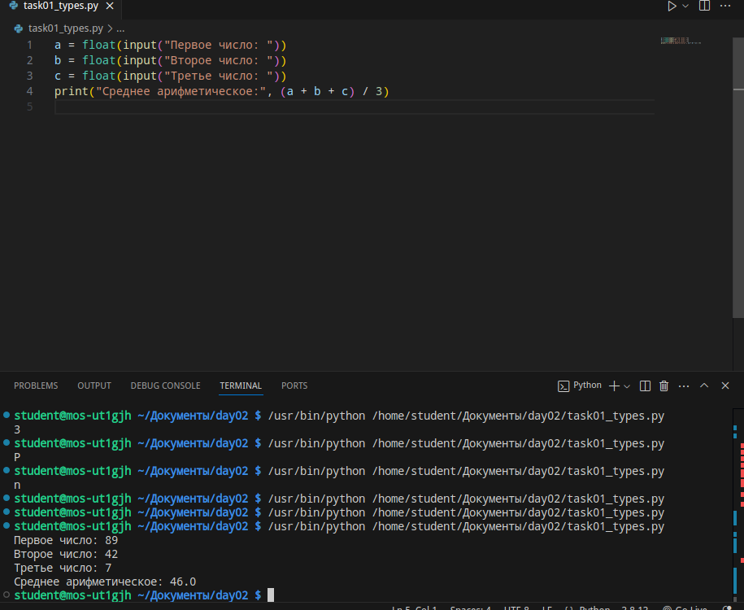

Уровень 5. Строки

Задание 11. Полное имя
Запросите имя и фамилию отдельно. Создайте новую переменную `full_name`, в которой имя и фамилия соединены через пробел. Выведите результат.

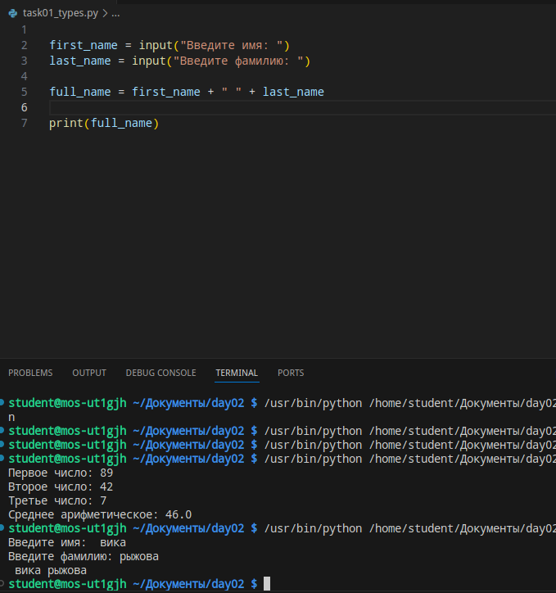

Задание 12. Длина имени
Запросите имя пользователя и выведите количество символов в нём с помощью `len()`.
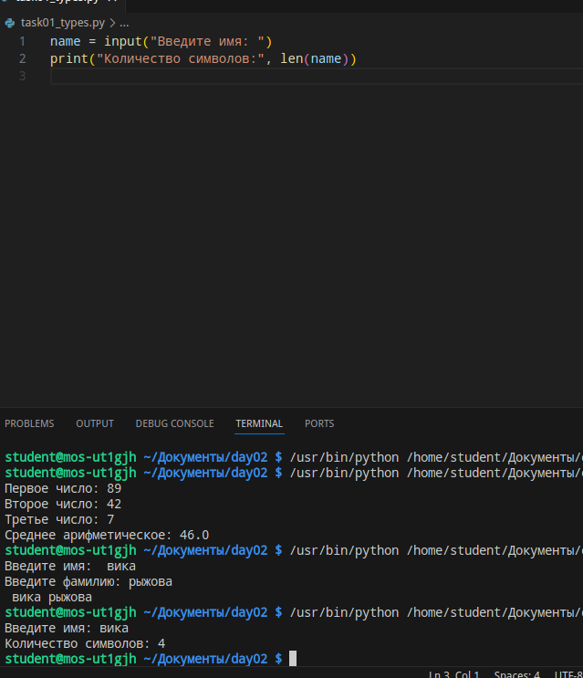

Задание 13. Рамка
Запросите имя. Выведите строку из 30 символов `=`, затем приветствие, затем ещё одну такую же строку.
Используйте повторение строки через `*`.

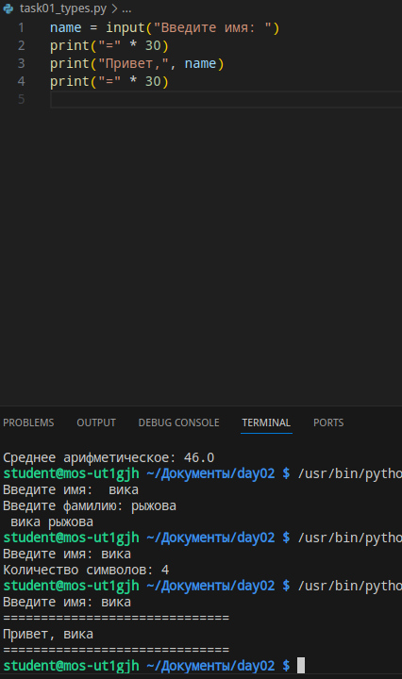

Уровень 6. Индексы строк

Задание 14. Первый и последний символ
Запросите слово. Выведите первый символ через `[0]` и последний через `[-1]`.
Используйте обычное слово, содержащее хотя бы один символ. Проверку пустой строки будем изучать позже после условий.

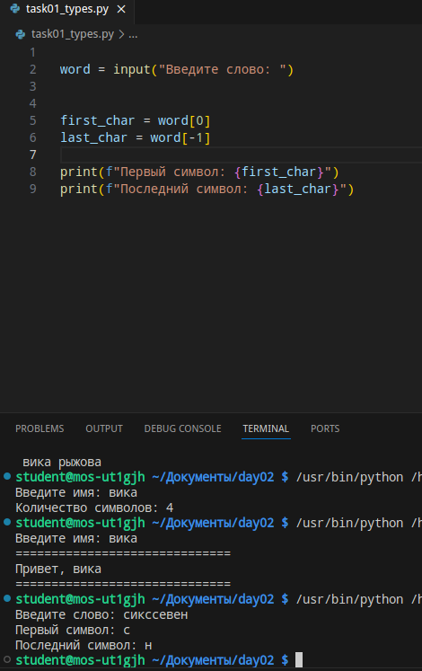

Задание 15. Имя по буквам
Введите своё имя в переменную. Выведите отдельно первые три символа с помощью индексов `[0]`, `[1]`, `[2]`.
Если имя короче трёх символов, используйте другое слово.

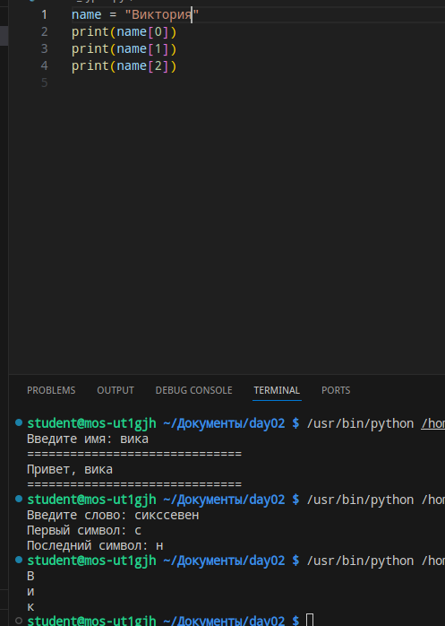

Уровень 7. Найди и исправь ошибки

Задание 16. Семь ошибок
age = input("Введите возраст: ")
next_age = age + 1
print("Через год:", next_age
price = float(input("Цена: ")
count = int(input("Количество: "))
total = price count
print("Итого:" total)
Исправьте программу. После исправления она должна вычислять возраст через год и стоимость покупки.
Для каждой найденной ошибки коротко запишите причину.
age = int(input("Введите возраст: "))
next_age = age + 1
print("Через год:", next_age)
price = float(input("Цена: "))
count = int(input("Количество: "))
total = price * count
print("Итого:", total)
age = input(...) — input() возвращает строку, а строку нельзя складывать с числом. Нужно обернуть в int().
print("Через год:", next_age -не закрыта скобка в конце строки.
price = float(input("Цена: ") — не закрыта скобка у float() (внутренняя input( закрыта, а внешняя — нет).
total = price count — между переменными нет оператора, нужен *.
print("Итого:" total) — аргументы в print() разделяются запятой.
Строки про возраст и про цену склеены: между блоками нет пустой строки и пропущен * в умножении — уже учтено выше.
В седьмой раз: в исходнике "Цена: ") закрывается только input, а float( остаётся открытым — это та же синтаксическая ошибка «незакрытая скобка», но в двух местах (пункт 3 и здесь). Если у вас в методичке счёт пошёл иначе, сверьте: обычно седьмой ошибкой засчитывают именно пропущенный оператор * или незакрытую скобку во второй строке print -оба варианта покрыты выше.

Задание 17. Предскажи результат
a = "5"
b = "2"
print(a + b)
Что будет выведено?52_________________________________
a = 5
b = 2
print(a + b)
Что будет выведено?7__________________________________
print("A" * 4)
Что будет выведено?АААА_______________________________
word = "Python"
print(word[0])
print(word[-1])
Что будет выведено?)P n______________________________
print((2 + 3) * 2)
Что будет выведено? 10________________________________

Уровень 8. Небольшие самостоятельные программы

Задание 18. Расчёт поездки
Создайте программу, которая спрашивает:
- стоимость одного билета;
- количество человек;
- стоимость дополнительной услуги на одного человека.
Программа должна вычислить:
- стоимость всех билетов;
- стоимость дополнительных услуг;
- общую сумму.
Готового кода нет.

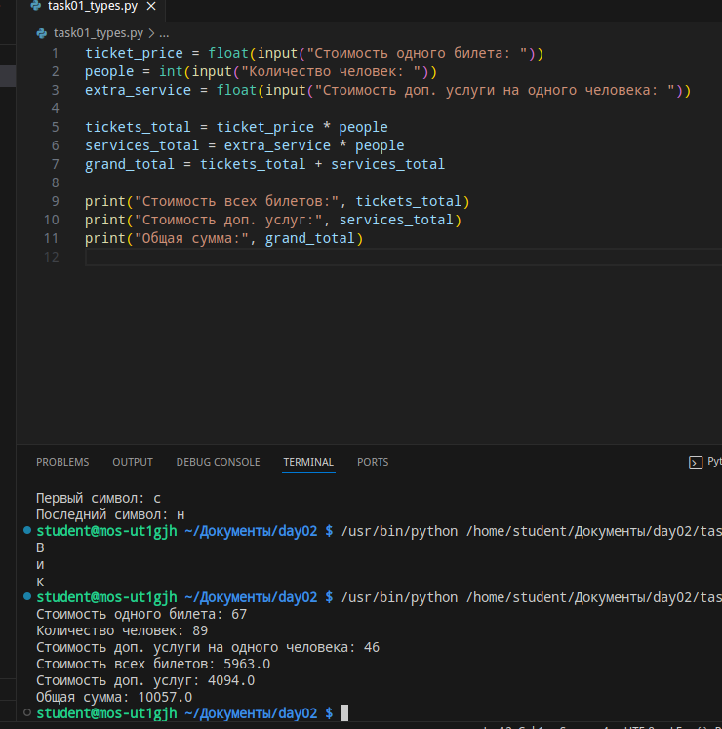

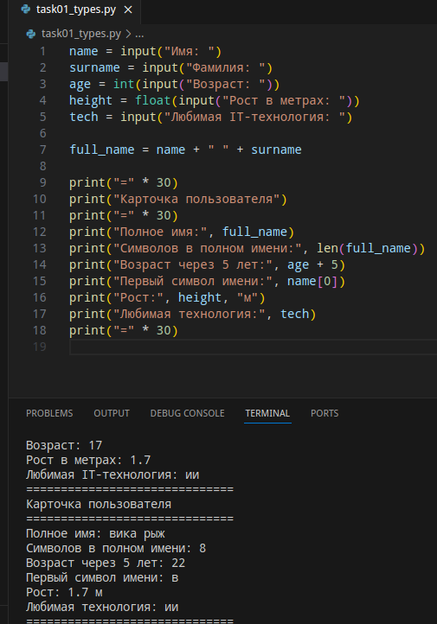

Задание 19. Карточка пользователя
Программа должна запросить:
- имя;
- фамилию;
- возраст;
- рост в метрах;
- любимую IT-технологию.
После этого программа должна:
- создать полное имя;
- вывести количество символов в полном имени;
- вывести возраст через 5 лет;
- вывести первый символ имени;
- вывести аккуратно оформленную карточку.

32. Итоговая самостоятельная работа

Задание 20. Калькулятор учебного проекта
Создайте файл `final_day2.py`. Готового кода нет. Представьте, что небольшая команда рассчитывает расходы на учебный IT-проект.
Программа должна запросить:
- название проекта;
- количество участников;
- стоимость одного условного ресурса на одного участника;
- количество месяцев работы;
- имя ответственного студента.
Программа должна вычислить:
- расход на всех участников за один месяц;
- общий расход за указанное количество месяцев;
- количество символов в названии проекта.
В итоговом выводе должны присутствовать:
- разделительная линия, созданная умножением строки;
- название проекта;
- ответственный студент;
- количество участников;
- расход за месяц;
- общий расход;
- длина названия проекта;
- первый и последний символ названия проекта.
Обязательные конструкции:
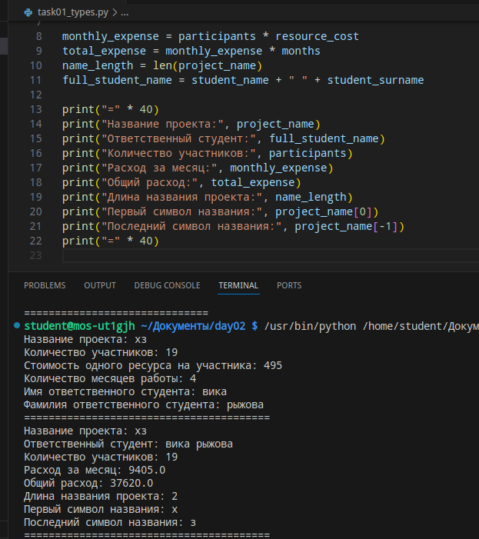
- `input()`;
- `int()`;
- `float()`;
- `print()`;
- `len()`;
- арифметические операции;
- объединение строк;
- индексы `[0]` и `[-1]`.

33. Задания со звёздочкой

Звёздочка 1. Остаток
Пользователь вводит количество файлов и размер одной группы. Выведите количество полных групп с помощью `//` и количество оставшихся файлов с помощью `%`.
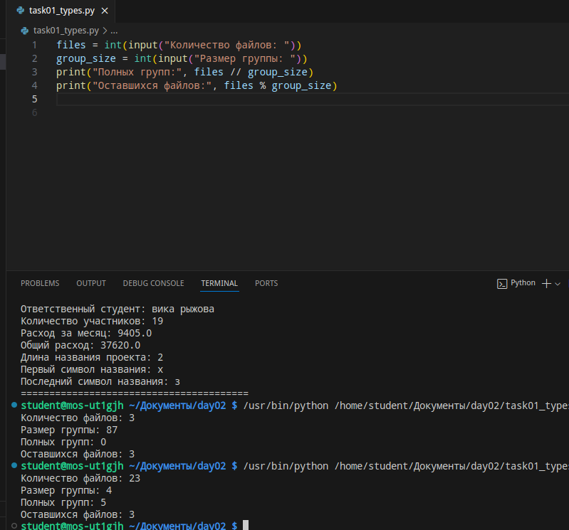

Звёздочка 2. Степень
Пользователь вводит число. Выведите квадрат и куб этого числа с помощью `**`.

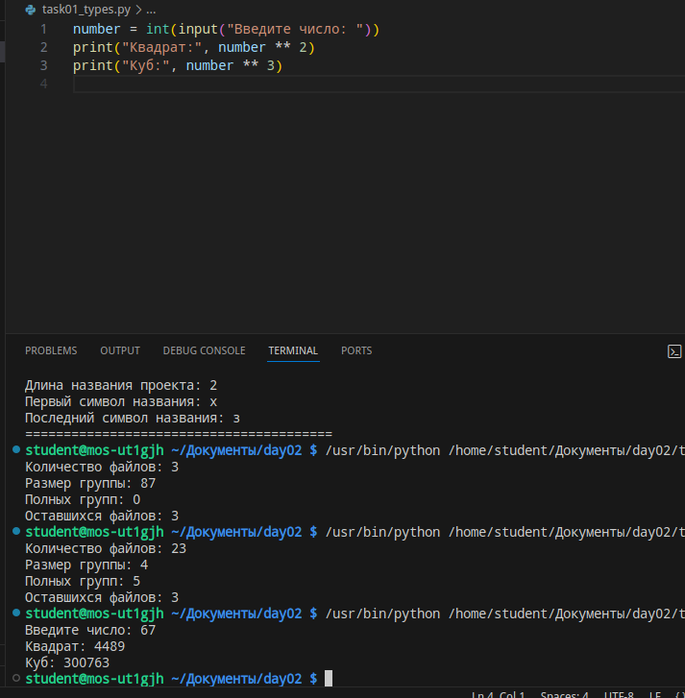

Звёздочка 3. Большая строковая карточка
Дополните `final_day2.py`: сформируйте полное имя ответственного из имени и фамилии, выведите длину полного имени и первые буквы имени и фамилии.
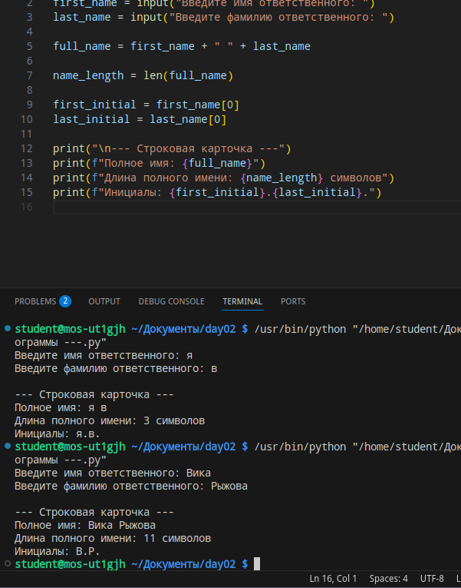

34. Самопроверка
☐ Я понимаю разницу между str, int, float и bool.
☐ Я понимаю, почему input() возвращает строку.
☐ Я могу преобразовать ввод в int или float.
☐ Я понимаю назначение +, -, *, /, //, %, **.
☐ Я могу использовать круглые скобки для изменения порядка вычислений.
☐ Я могу соединять строки через +.
☐ Я могу повторять строку через *.
☐ Я умею использовать len().
☐ Я понимаю, почему первый индекс строки равен 0.
☐ Я могу получить первый и последний символ строки.
☐ Я могу написать небольшую программу без готового шаблона.

35. Что приложить к отчёту
- Код основных примеров с типами данных.
- Скриншот программы с преобразованием input() в int.
- Скриншот программы с float().
- Код заданий 5, 9, 11, 14, 16, 18 и 19.
- Код итоговой программы final_day2.py.
- Скриншот результата final_day2.py.
- Письменные ответы на задания «Предскажи результат».
- Короткое объяснение найденных ошибок из задания 16.
- Ответы на контрольные вопросы.

36. Контрольные вопросы
- Что такое тип данных?Это категория информации, которая определяет, какие значения может принимать переменная и какие операции с ней можно выполнять. Компьютеру важно знать, число перед ним, текст или логическое значение, чтобы правильно выделить память и выполнить команду.
- Для чего используется тип str?Для хранения и обработки текста: имен, сообщений, названий, символов. Любые данные, взятые в кавычки.
- Чем число 18 отличается от строки "18"?Число 18 (тип int) — это математическое значение. С ним можно проводить вычисления: 18 + 2 даст 20. Строка "18" (тип str) — это просто набор символов. С ней можно только соединять другие строки: "18" + "2" даст "182".
- Для чего используется int?Для представления целых чисел (без дробной части) и для преобразования строк, содержащих целые числа, в числовой формат.
- Для чего используется float?Для представления вещественных чисел (с десятичной точкой) и для преобразования строк в дробные числа.
- Что хранит тип bool?Логические значения: True (истина) или False (ложь). Используется в условиях и циклах.
- Что показывает функция type()?Возвращает класс (тип) объекта, который хранится в переменной в данный момент.
- Почему результат input() имеет тип str?Потому что клавиатура вводит текст. Компьютер не может заранее знать, хотите вы посчитать 2 + 2 или просто написать фразу 2 + 2. Поэтому он считывает нажатия клавиш как текст, чтобы не ошибиться.
- Для чего используется int(input(...))?Чтобы превратить текст, введенный пользователем, в целое число для дальнейших математических вычислений. Это вложенная функция: сначала input() получает текст, а затем int() сразу преобразует его.
- Почему в Python дробное число записывается через точку?Это международный стандарт записи чисел с плавающей точкой в большинстве языков программирования, установленный для разделения целой и дробной части.
- Что делает оператор + с числами?Выполняет арифметическое сложение.
- Что делает оператор + со строками?Выполняет конкатенацию — склеивает строки в одну.
- Что означает оператор //?Целочисленное деление. Он делит числа и отбрасывает (отрезает) дробную часть, оставляя только целое число.
- Что означает оператор %?Остаток от деления (модуль).
- Что означает оператор **?
- Для чего используются круглые скобки в арифметическом выражении?Для изменения стандартного приоритета операций. Выражения в скобках всегда вычисляются в первую очередь.
- Что делает функция len()?Возвращает количество символов в строке (её длину).
- С какого числа начинается нумерация символов строки?С нуля.
- Что означает индекс [0]?Обращение к самому первому символу строки.
- Что означает индекс [-1 ?Обращение к последнему символу строки, независимо от её длины.

